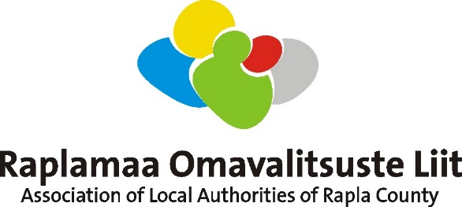

**Eesti tervishoiu ja sotsiaalsüsteemi  
integreerimise väljatöötamiskavatsus 29.08.2025 nr 2-9/333**

Raplamaal on alates 2020. aastast arendatud inimkeskse hoolekande- ja tervishoiusüsteemi koordinatsioonimudelit. Selle raames on maakonnas käivitatud hoolduskoordinatsiooni teenus (tulevased tervisejuhid), arendatud sotsiaal- ja tervishoiuvaldkonna võrgustikke ning tihendatud koostööd erinevate osapoolte vahel.

Raplamaa Omavalitsuste Liit on TERVIKu ettevalmistamiseks kokku kutsunud initsiatiivgrupi, mis on alates aprillist kogunenud kolm korda. Raplamaa Omavalitsuste Liidu täiskogu on otsustanud jätkata TERVIKu ettevalmistamist välisabi programmi toel aastatel 2026–2027.

Raplamaa Omavalitsuste Liit peab tervishoiu- ja sotsiaalsüsteemi integreerimist hädavajalikuks ning leiab, et süsteemi on võimalik tõhusalt parandada läbi TERVIKUte loomise, et tagada teenuste kõrgem kvaliteet ja parem kättesaadavus.

Raplamaa Omavalitsuste Liidu ettepanekud:

1. Maakonna tasand heaolupiirkonnana sobilik.
2. TERVIKute loomine peaks olema kõigile osapooltele kohustuslik, et kogu riigis toimiks ühtne süsteem ja teenuste kvaliteet paraneks.
3. Tervisejuhi teenus on väga vajalik (põhinedes hoolduskoordinaatorite tegevuse pilootprojektile).
4. TERVIKu eesmärgid ja tegevused peavad olema tagatud piisava rahalise toega.
5. Digitaalsed infolahendused on valdkondade integratsioonis võtmetähtsusega ja peavad arenema samas tempos TERVIKute loomisega.
6. Ennetustegevus ja tervisedendus tuleb süsteemselt TERVIKutesse integreerida ning see osa peab olema strateegias selgelt sõnastatud.

/allkirjastatud digitaalselt/

Silvi Ojamuru  
Raplamaa Omavalitsuste Liidu tegevjuht